Digitaliseringsstrategi for
region Nord-Gudbrandsdal

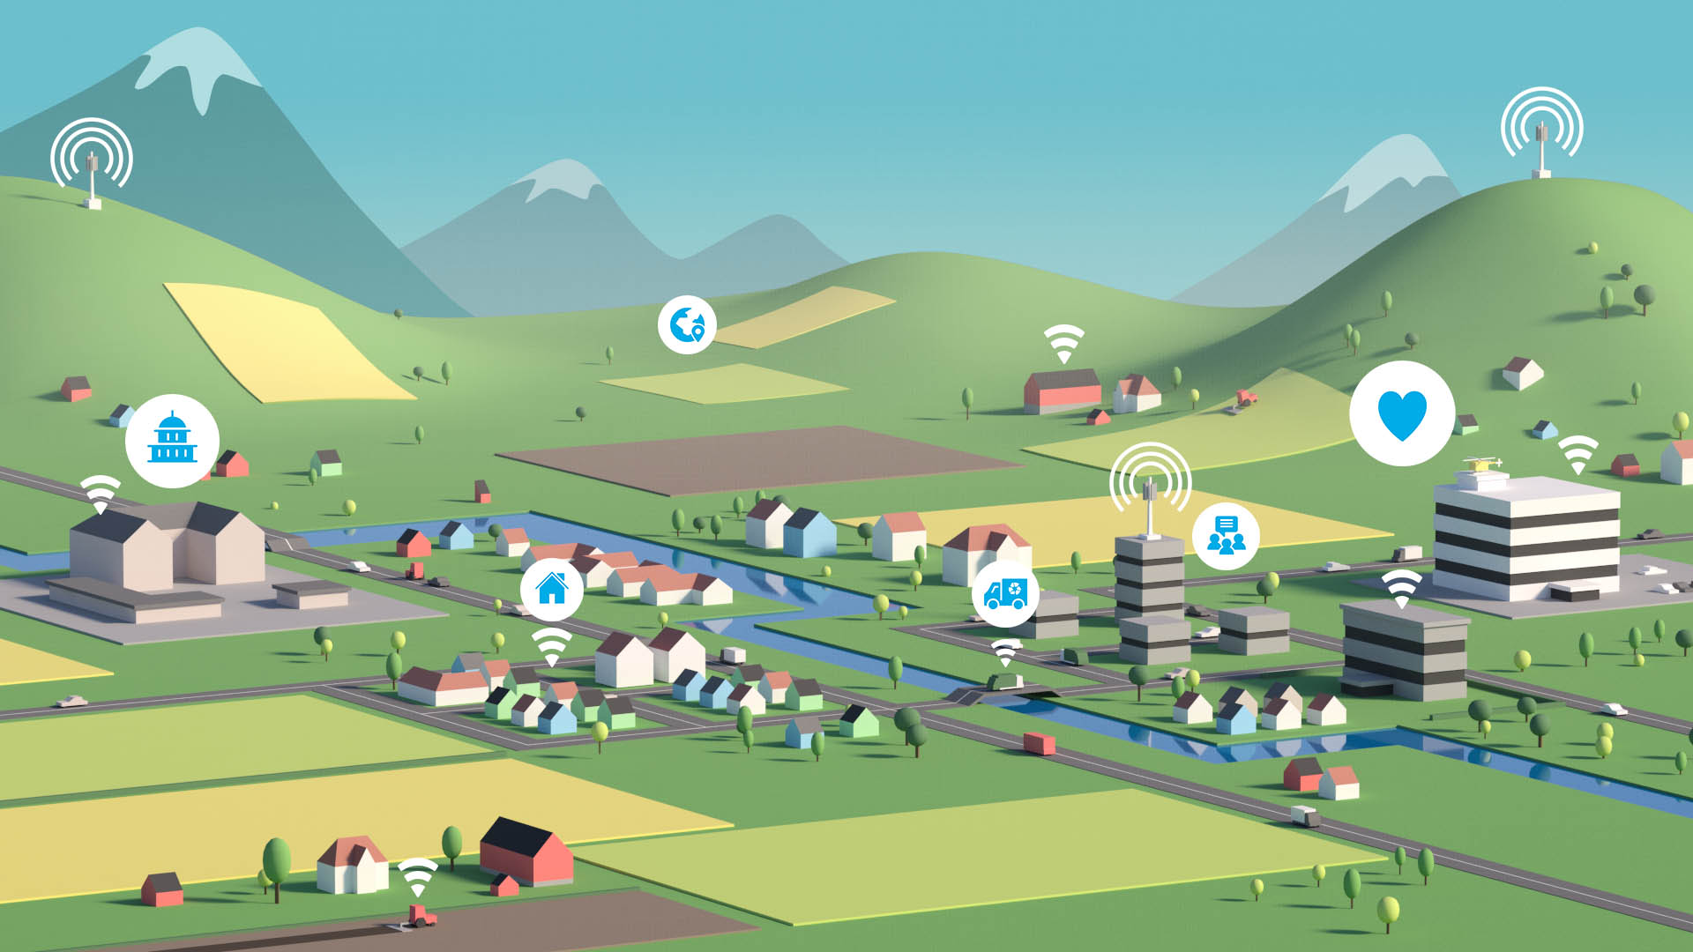

Innholdsfortegnelse
1. Innledning 2
2. Sammendrag 3
2.1 Gevinster og effekter av en digitalisering 3
3. Mandat og oppdrag 4
4. Regionens bakgrunn 4
4.1 Digitalisering er mer enn teknologi 4
4.2 Hensyn og føringer 5
4.3 Avgrensninger 5
5. Strategi for 2017-2020 5
5.1 Effektiv digitalisering av kommunene i regionen 6

Innledning
Digitaliseringsstrategien er et helhetlig, overordnet og styrende dokument som favner utvikling av digitalisering og IT i kommunene.
Gode og tilgjengelige digitale tjenester skal styrke region Nord-Gudbrandsdals og gi gode lokalsamfunn for våre innbyggere, næringsliv, besøkende og øvrige interessenter.

Målet med digitalisering er at kommunene skal kunne yte bedre tjenester til flere på en mer effektiv måte.
Digitaliseringsstrategien forteller hvilke mål vi har, hva vi må legge vekt på og belyser utfordringene for å nå målene. Samtidig foreslår den hvordan vi skal utvikle og nå våre mål om felles digitale tjenester, og hva som skal til for å lykkes. Den kommuniserer retning og prioriteringer, både innad i kommunene og overfor innbyggere, næringsliv og besøkende.

Regionens digitaliseringsstrategi har følgende visjon:

Kommunene skal tilby gode og tilgjengelige digitale tjenester som styrker dialogen med ansatte, innbyggere, turister og næringsliv og gir et utviklende lokalsamfunn.

Formålet med digitalisering av kommunale tjenester er at nytteverdi skal tilflyte innbyggere, næringsliv og kommunenes egne ansatte og virksomhet. Digitalisering vil innebære omstillinger av arbeidsprosesser, organisasjon og styringsmodell.

Regionens målsetning i 2020 er å tilby innbyggere, ansatte og næringsliv et «digitalt førstevalg», dokumentet er kommunens overgripende strategi som innebærer økt grad av fellessatsinger for å nå målene. Ett felles grep og forpliktelse til felles løsninger i kommunene er nødvendig for å tilfredsstille føringene fra Regjeringen og KS så vel som å møte kommunens egne mål.

Digitalisering av kommunenes tjenester vil kreve en modernisering av administrative rutiner, fagsystemer og infrastruktur, gjennom egen og 3. parts produksjon av IT-tjenestene.

Gjennom klare overordnede mål, tiltak og ambisjoner skal kommunenes digitalisering føre til optimalisering av arbeidsprosessene, smartere og mer ressurseffektiv drift, og større gjennomføringskraft.

Kommunene må følge opp strategien gjennom å inngå nye tjenesteavtaler, utvikle de ansattes kompetanse, tenke kapasitet på tvers, utfordre eksisterende roller og gjennomføringsevne, for å nå ambisjonsnivået som ligger til grunn.

I forbindelse med digitaliseringen må kommunene fastsette omfang av hva som skal være kommunale tjenester og hvordan kommunene på andre områder legger grunnlaget for samskaping med innbygger, næringsliv, frivillige og pårørende. Her spiller kommunene en vesentlig rolle som både premissgiver og tilrettelegger.

Sammendrag
Digitalisering skal gi bedre og enklere saksbehandling som igjen vil føre til økt kvalitet på tjenesten, og gi økt tilgjengelighet.
«En digital kommune» innebærer mulighet for sammenkobling av tjenestene til fordel for innbygger, ansatte, næringsliv, foreninger og frivillige. Dette skaper gevinster som tidligere ikke har vært mulig å oppnå.
Digitalisering tilrettelegger for selvhjelpsløsninger så vel som samskaping med innbyggere, næringsliv, ansatte, foreninger, frivillige og pårørende.

Strategien er knyttet opp mot kommunens visjon og digitaliseringsmål. Hvert digitaliseringsmål gir retning for hver sin målgruppe, sektorielle og tverrsektorielle. Gjennomføring og gevinstrealisering peker på behovet for god og sterk styring og kontroll i et så omfattende endringsprogram for regionen.

De viktige forutsetningene for å nå målene i strategien er:
- Tilgang til digital infrastruktur (bredbånd) er en forutsetning for å realisere de mulighetene digitaliseringen gir
- En styringsmodell for digitalisering av regionen
- Utarbeidelse og implementering av lokal strategi i hver enkelt kommune
- Mandatet, organisering, rolle og ressurser i RegionData
- De ulike tjenesteområdene (6K)i regionen må samarbeide for å nå målet om digitalisering, IT må trekkes inn i dette samarbeidet.
- Utvikling av kompetanse- og gjennomføringskapasitet
- Deling av beste praksis mellom kommunene
- Bestiller kompetanse i både kommunene og regionen
- Trygg og effektiv bruk av personopplysninger og informasjonssikkerhet
- Skape innovasjon og bygge kunnskap gjennom markedstilbydere
- Etablere finansieringsmodell for investeringer og kostnader som motiverer for ønsket ny adferd (eks. KS sin Gevinstmodell)
- Bruk av nasjonale felleskomponenter, gjennom aktiv påvirkning og tilrettelegging for smidig samhandling på tvers av forvaltningsnivåene
- Aktivt søke offentlige støtteordninger for å kunne etablere pilotprosjekt knyttet til digital samhandling mellom det offentlige og private; stat, KS, fylket og privat sektor.

Gevinster og effekter av en digitalisering
Nedenfor er det listet eksempler på positive effekter de ulike interessegruppene vil
oppleve. Listen er ikke uttømmende, vil variere fra kommunen til kommune, og må vedtas i de enkelte kommuners hanglingsplaner.

Gevinstene ved gjennomføring av strategien vil bli synlig i to akser:

Kvalitative gevinster:
- Bedre tjenester
- Økt bærekraft
- Høyere brukertilfredshet

Kvantitative gevinster:
- Økonomiske gevinster gjennom optimalisering av prosesser
- Bedre utnyttelse av IT programvare
- Bedre utnyttelse av kompetanse og fagressurser

Mandat og oppdrag
Styret i RegionData vedtok i møte 3.11.2016, å starte et prosjekt for utarbeidelse av en digitaliseringsstrategi. Prosjektet ble etablert i januar 2017 med 4 arbeidsgrupper: 3 sektorielle og 2 tverrfaglige. Arbeidet ble sluttført i juni 2017.

Oppdrag;
Det skal utarbeides en strategi for gjennomføring av digitaliseringsarbeidet for kommunene i det regionale samarbeidet, bygd på KS sin “Digitaliseringsstrategi 2017-2020 for kommuner og fylkeskommuner” hvor kommunene skal være digitalisert i 2020. Det ble inngått en avtale med Telenor som har bistått prosessen, og vært prosjektleder for utarbeidelse av strategien.

Regionens bakgrunn
RegionData har mottatt henvendelser fra politikere, innbyggere, ansatte i kommunene og næringslivet på behov og ønsker om anskaffelse av konkrete IT-løsninger på digitalisering av oppgaver. Styret i RegionData, har besluttet at denne type anskaffelser ikke skal gjennomføres uten at de inngår i en vedtatt tiltaksplan for digitalisering. Regional samordning er overordna prinsipp, men det det er åpnet for lokale tilpasninger. Styret i RegionData skal rådføres før anskaffelser.

Ny teknologi skal gjøre det mulig for oss å jobbe smartere, utnytte ressursene bedre og derigjennom øke tjenestekvaliteten.

For å lykkes med digitaliseringsarbeidet er det behov for å utvikle og ansette ny kunnskap og kompetanse, et regionalt samarbeid og synliggjort i hver kommunes handlingsplan.

Digitale løsninger er viktige element, men kompetanse og gevinst/nytte som knyttes til de digitale verktøy er det viktigste.

Digitalisering er mer enn teknologi
Organisasjonsutvikling og kompetansebygging skal være satsingsområder på alle nivå. Gjennom digitalisering kan vi ta ut potensialet som ligger i å gjøre arbeidsprosessene i kommunene mer effektive og med høyere kvalitet. Ansatte i kommunene etterspør egnede og integrerte digitale verktøy for å kunne jobbe så smart som mulig.

Kommunene vil utnytte digitaliseringen til å forsterke båndene til innbyggere, næringsliv og ansatte. Digitalisering av saksbehandling og digitale elementer i tjenesteproduksjonen vil gi nye muligheter for bruk av informasjon for å underbygge gode innbyggertjenester, samskaping og legge til rette for selvbetjeningsløsninger.

Negativ oppmerksomhet knyttet til enkelt hendelser får lett dominere ordskiftet om offentlige tjenester. Gjennom digitalisering vil kommunene så vel som innbyggere og næringsliv kunne få et større tilfang av dokumentasjon skapt automatisk som kan bidra til innsyn i en mer transparent tjenesteproduksjon av høy kvalitet.

Digitalisering blir ofte betraktet som synonymt med ny teknologi og harde gevinster som automatiserte arbeidsprosesser, robotisering, og derigjennom frigjøring av tid for ansatte og innsparte midler. Disse aspektene er en naturlig del av digitalisering, men som vist gir ikke det et fullstendig bilde.

Hensyn og føringer
- Digitaliseringsarbeidet tar hensynet til sikkerhet, robusthet og personvern.
- Kommunene må utvikle lokale tiltak, med egne handlingsplaner (mål, tiltak og gevinster) i løpet av høsten 2017.
- Det vil være enkelte kommuner i regionen som vil kunne drive innovativt arbeid som blir til nytte for alle. Dette betyr at det må være åpning for dynamisk utvikling av de digitale tjenestene, dvs. at det er aksept for ulik framdrift, inkl. tidspunkt for å ta i bruk nye løsninger.
- Dersom fellesressursene ikke gir rom for pilotering, kan en eller flere kommuner likevel gå sammen om pilotarbeidet, under forutsetning at de dekker kostnadene.
- Det skal gjennomføres regelmessige anbudsprosesser for å sikre at kommunene har nytte og fokus på innovativ utvikling innenfor innovasjon, system-, teknologi-, og sikkerhet.
- Det skal gjennomføres ROS-analyse (KS gevinstanalyse) før igangsetting av alle prosjekt som overstiger beløpet for å gå ut på offentlige anbud.
- Ved innføring av nye system(er) skal alternative driftsformer vurderes (cloud).
- Det blir utarbeidet gevinstrealiseringsplanar i alle prosjekt før oppstart.
- Kommunene skal være lojale til felles satsinger.
- Målene sier noe om hva og hvordan hver enkelt kommune skal gjøre i fellesskap med forankring i strategien, skal startes så snart denne delen er vedtatt i Regionen.

Strategi for 2017-2020
Digitalisering er en stor drivkraft for måten kommunene organiserer og leverer tjenester på. Det gir samtidig nye organisatoriske og styringsmessige muligheter og utfordringer. Arbeidsprosesser må endres i takt med ny teknologi, og fordi samfunnet endrer seg. Samfunnsmessige utfordringer som demografi, klima og inkludering gjør at vi må tenke nytt om etablerte løsninger. Digitalisering dreier seg i stor grad om endring og fornyelse av tjenester, prosesser og arbeidsmåter. Ledelse, kultur og holdninger står sentralt. Det er et lederansvar å sikre at kommunen faktisk leverer merverdi gjennom digitaliseringsinitiativene som settes i gang. Derfor må kommunene utarbeide lokal digitaliseringsstrategi og handlingsplaner, og se denne i sammenheng med organisasjonens overordnede planer og tjenesteområdenes behov og mål. Digitaliseringsstrategien vil være lederens virkemiddel for å oppnå dette.

For å lykkes med en god, digital forvaltning må de digitale selvbetjeningsløsningene være forståelige og enkle å ta i bruk.
Regjeringens digitaliseringsprogram

Digitalisering er ikke bare et viktig grep for å forenkle og effektivisere offentlig sektor slik at vi står bedre rustet overfor de demografiske endringene som kommer. Digitalisering gjør det også mulig å skape et mer inkluderende lokalsamfunn. Strategien viser hvilken vei vi må gå for å oppnå det.
Gunn Marit Helgesen, styreleder i KS

For at en tjeneste skal oppleves som nyttig av brukerne, må utviklingen av tjenesten være basert på en grundig forståelse av brukernes behov. Kommunal sektor må utfordre etablerte arbeidsprosesser og tjenester. En anbefalt metode er å bruke tjenestedesign. Dette innebærer en systematisk kartlegging av hvilke behov de som bruker tjenesten har. Ofte viser det seg at etablerte løsninger er utilgjengelige, vanskelige og ikke møter faktiske behov. Bruk av tjenestedesign gir nyttig innsikt for å kunne forbedre og utvikle gode digitale tjenester.

Digitalisering av kommunene i regionen
Offentlige tjenester skal oppleves som sammenhengende og helhetlige for brukerne. De digitale tjenestene som kommunene tilbyr brukerne er ganske like. Derfor har digitalisering av tjenester til innbyggere og næringsliv stort gjenbrukspotensial. For å oppnå dette må kommunene i Regionen samordne seg på digitaliseringsområdet, for å kunne nå målet. Samordning vil i denne sammenhengen si at kommunen legger kommunale og nasjonale fellesløsninger til grunn for digitaliseringsarbeidet, og at det avtales å utvikle felles løsninger framfor at enkelt kommuner utvikler egne løsninger. Tilgang til digital infrastruktur (bredbånd) er en forutsetning for å realisere de mulighetene digitaliseringen gir.
Når innbyggere og næringsliv har behov for tjenester som går på tvers av sektorer, må den digitale informasjonsflyten ikke være til hinder for et helhetlig tjenesteforløp.

Mål
- Kommunene skal legge felleskommunalt rammeverk, løsninger og prinsipper til grunn i digitaliseringsarbeidet.
- Kommunene skal legge nasjonale felleskomponenter og standarder til grunn i digitaliseringsarbeidet.
- Kommunene skal i felleskap utvikle nødvendige felleskomponenter for bruk i digitaliseringsarbeidet
- Kommunene skal ha enhetlig metodikk for prioritering og gjennomføring av felleskommunale og nasjonale digitaliseringsprosjekter.
- Kommunene skal dele resultater og erfaringer fra eget digitaliseringsarbeid.
- Kommunene skal ha en bredbåndsplan for utbygging av digital infrastruktur.

